Список книг на лето (6 класс)
В мире Древней Греции
- Гомер «Одиссея», «Илиада»
В былинном мире:
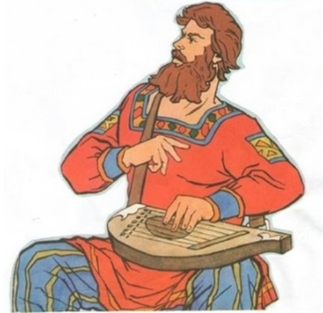
- Былины «Вольга и Микула Селянинович», «Садко», «Илья Муромец и Соловей-разбойник».
В мире баллад:
- Народные баллады. «Песнь о Нибелунгах», «Песнь о Роланде».
Р.Л. Стивенсон «Вересковый мёд»
- Ф. Шиллер «Кубок», Перчатка»
В мире Древней Руси:
- «Сказание о белгородском киселе», «Предание о смерти князя Олега», «Сказание о походе князя Олега на Царь-град»
В мире русских писателей:
- А.С. Пушкин «Песнь о вещем Олеге», «Дубровский»
- И. С. Тургенев «Бежин луг»
- Н. С. Лесков «Левша»
- Л.Н. Толстой «Детство»
- А. П. Чехов «Толстый и тонкий», «Смерть чиновника», «Хамелеон».
- А. И. Куприн «Чудесный доктор»
- В.Г. Распутин «Уроки французского»
- Р. П. Погодин «Кирпичные острова»
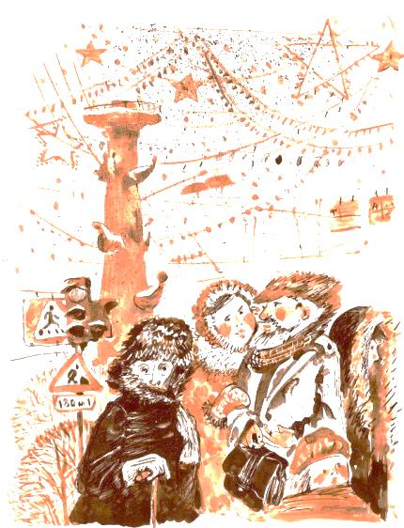
- Ю. И. Коваль. Повесть «Самая лёгкая лодка в мире»
- Р.И. Фраерман «Дикая собака Динго, или Повесть о первой любви»
- Б. Л. Васильев. «Экспонат №...»
- Б. П. Екимов. «Ночь исцеления»
- Э.Н. Веркин «Облачный полк»
- *А. В. Жвалевский и Е. Б. Пастернак. «Правдивая история
Деда Мороза»
- *С.Б. Радзиевская "Болотные робинзоны"
- *В.Козлов "Юрка Гусь"
- *О. Гурьян "Ивашка бежит за конём", "Край половецкого поля "
- *Н.В. Щерба «Часодеи»
* это личные рекомендации
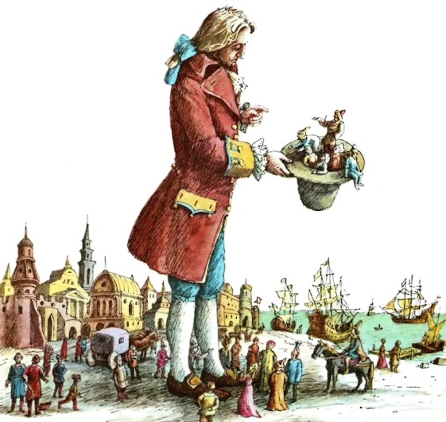
В зарубежном мире:
- Ж. Верн «Дети капитана Гранта»
- Д. Дефо «Робинзон Крузо»
- Дж. Свифт «Путешествие Гулливера»
- Х. Ли «Убить пересмешника»

Предлагаю тебе, мой юный друг, начать чтение с конца списка.

@Портфель филолога
Список книг на лето (6 класс)
В мире Древней Греции
- Гомер «Одиссея», «Илиада»
В былинном мире:
- Былины «Вольга и Микула Селянинович», «Садко», «Илья Муромец и Соловей-разбойник».
В мире баллад:
- Народные баллады. «Песнь о Нибелунгах», «Песнь о Роланде».
Р.Л. Стивенсон «Вересковый мёд»
- Ф. Шиллер «Кубок», Перчатка»
В мире Древней Руси:
- «Сказание о белгородском киселе», «Предание о смерти князя Олега», «Сказание о походе князя Олега на Царь-град»
В мире русских писателей:
- А.С. Пушкин «Песнь о вещем Олеге», «Дубровский»
- И. С. Тургенев «Бежин луг»
- Н. С. Лесков «Левша»
- Л.Н. Толстой «Детство»
- А. П. Чехов «Толстый и тонкий», «Смерть чиновника», «Хамелеон».
- А. И. Куприн «Чудесный доктор»
- В.Г. Распутин «Уроки французского»
- Р. П. Погодин «Кирпичные острова»
- Ю. И. Коваль. Повесть «Самая лёгкая лодка в мире»
- Р.И. Фраерман «Дикая собака Динго, или Повесть о первой любви»
- Б. Л. Васильев. «Экспонат №...»
- Б. П. Екимов. «Ночь исцеления»
- Э.Н. Веркин «Облачный полк»
- *А. В. Жвалевский и Е. Б. Пастернак. «Правдивая история
Деда Мороза»
- *С.Б. Радзиевская "Болотные робинзоны"
- *В.Козлов "Юрка Гусь"
- *О. Гурьян "Ивашка бежит за конём", "Край половецкого поля "
- *Н.В. Щерба «Часодеи»
* это личные рекомендации
В зарубежном мире:
- Ж. Верн «Дети капитана Гранта»
- Д. Дефо «Робинзон Крузо»
- Дж. Свифт «Путешествие Гулливера»
- Х. Ли «Убить пересмешника»

Предлагаю тебе, мой юный друг, начать чтение с конца списка.

@Портфель филолога

